Знаменательные, юбилейные и памятные даты
в Талицком городском округе на 2018 год
№ п/п | Дата | Юбилей | Событие
 |  |  | Население
1. | 1658г. | 360 лет | Тюменскому воеводе Фёдору Верещагину направлена царская грамота об осмотре «пустопорожней земли» по Пышме между Беляковской и Пышминской слободами. В грамоте указано: «есть де по Пышме реке вверх по обе стороны пашенные земли пустые, никто ими не владеет, лежат впусте в устье речки Балаира по Пышме реке вверх до речки Падуна, да по другой стороне Пышмы реки с устья речки Ретина по Пышме же вверх до речки Большие Ирячи… и ты бы велел тое землю смотреть накрепко, на сколько той земли будет верст вдоль и поперёк…» (В.Н.Шишонко)
2. | 1793 г. | 225 лет | 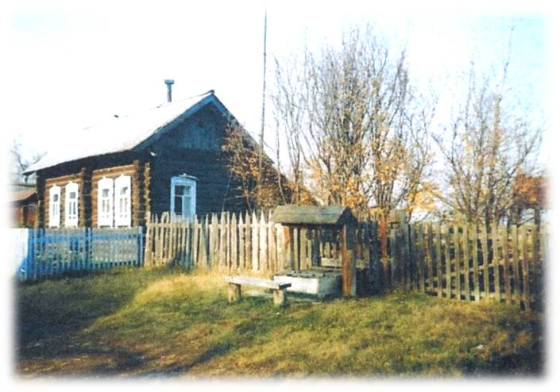  Дер. Басмановская (Панафидина) стала селом. В нём живут православные и раскольники, появившиеся здесь в 1732 г. главное занятие жителей – земледелие.
3. | 1838 г. | 180 лет | Окончено строительство Талицкого винокуренного завода (третьего по счёту) в устье р. Урги, впадающей в Пышму. Вода из пруда, образованного плотиной, семи сажен высотой, поступает на завод по шести лиственным трубам. Завод стал самым крупным на Урале и в Сибири, ежегодно выкуривая ок.200 тыс. вёдер вина, которое поступало в Шлиссельбургский и ладожский питейные дворы, в Петербург, Нижний Новгород, Красноярск и другие крупные города России.
4. | 1908 г. | 110 лет | 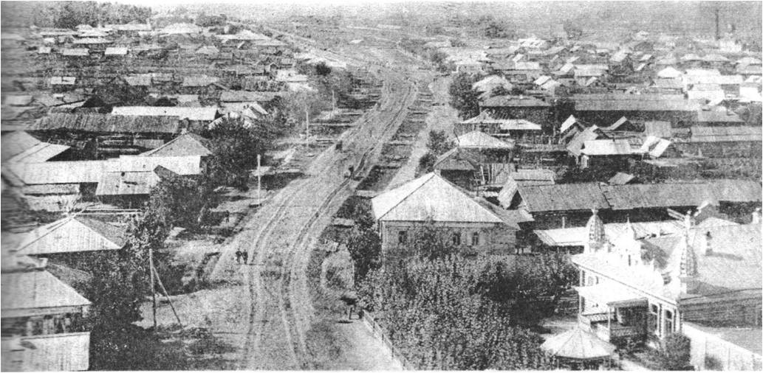  Согласно «Списка населённых мест Пермской губернии» в с. Талицком имеется церковь, двухклассное министерское училище, земская женская школа, народная библиотека, квартиры земского начальника, станового пристава, больница, земская станция, волостное правление, ветеринарный пункт, почтово-телеграфное отделение, низшая лесная школа, театр (играет постоянный кружок), благотворительное общество, основанное в1895 г. Здесь же находится главное управление заводов, принадлежащих Поклевским-Козелл, и постоянное жительство владельцев заводов.  Домов в селе 644, жителей – 2295 человек.
5. | 1918 г. | 100 лет | На месте современного посёлка Маян, пригорода Талицы, имеется один хуторской дом с небольшими постройками. В 1933 году в посёлке имелось 4 дома и отдельно от них (2-й Маян) ещё два дома. В связи с перемещением в посёлок Балаирского леспромхоза и обнаружении на его территории минеральной воды заселение пошло быстрее.
6. | 1928 г. | 90 лет | Пос. Троицкий с населением 2 тыс. человек приобрёл статус рабочего посёлка. В нём 189 домов, железнодорожная станция Поклевская, телефон, фельдшерский пункт, семилетняя школа, лесопилка, пимокатный завод.
7. | 20 июня 1933 г. | 85 лет | Постановлением Президиума ВЦИК РСФСР село Талицкое с населением 5 тыс. чел. Преобразовано в рабочий посёлок Талицкий
 |  |  | Экономика
8. | 1768 г. | 250 лет | 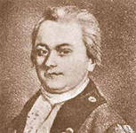  Академик Фальк, побывавший в Зауралье, в своих «Записках путешествия» о занятиях и быте жителей Пышминско-Тюменского края: «Крестьяне занимаются землделием и скотоводством… отправляют рожь, ячмень, овёс, горох, крупу гречневую, солод, масло, сало, лён, пеньку и конопляное масло… возят купеческие товары, делают всякую домашнюю посуду, повозки, сани, корыта, лопаты, рогожи, вёдра и пр.»
9. | 1873 г. | 145 лет | Известный уральский краевед Н.Чупин сообщает о с. Буткинском: «Жители села и окрестных деревень, кроме земледелия, занимаются, за скудными урожаями, торговлей сосновым лесом… Жители большей частью – раскольники разных сект со множеством суеверий и предрассудков. Много тут озёр, болот и мокрых мест, поэтому климат не совсем благоприятен для здоровья жителей и земледелия. На здешних почвах произрастают преимущественно ячмень, гречиха, рожь озимая, ярица, горох и овёс; пшеницы же мало и скудно. Поэтому хлеб из ячменя, гречи и гороха (ячменники, гречушники, гороховики) в большом употреблении в этом крае, а пшеничный хлеб составляет праздничное лакомство…».
10. | 1888 г. | 130 лет | 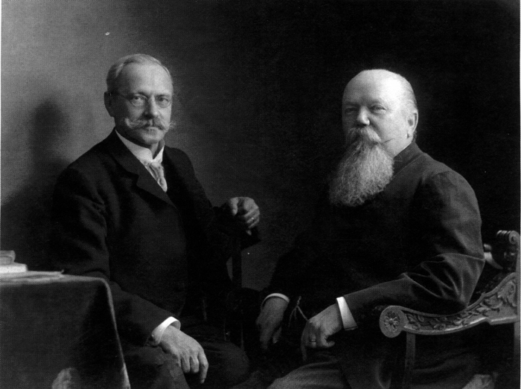  Владелец Талицких заводов основал ещё один завод на р. Урге – ректификационный. В 1894 г. для него построено новое кирпичное здание, образец технического совершенства. К 1902 г. он выпускал ежегодно450 тыс. вёдер спирта. Количество рабочих -10. Всеми Талицкими заводами управляет И.И.Козелл.
11. | 1918 г. | 100 лет | Все Талицкие заводы национализированы. Создана рабочая коллегия по управлению во главе с  А.Д. Пономарёвым.
12. | 1923 г.  февраль | 95 лет | В составе 16 совхозов Екатеринбургского объединения совхозов образован Талицко-Маранинский совхоз на бывшем хуторе Маранина. В совхозе 32 постоянных рабочих и служащих. В 1931 году на этих землях создан совхоз «Комсомолец», позднее переименованный в совхоз «Чупинский».
13. | 1928 г. | 90 лет | На Талицкий район выделено 4 трактора (коммунам Вновь-Юрмытской, Балаирской, Пульниковской и д. Заселиной Куяровского сельсовета). В 1933 г. в районе имелось 32 трактора.  В пос. Троицком создано межрайонное предприятие «Заготзерно».  На Поклевском пимокатном заводе впервые выработано 64 тонны кошмы.
14. | 1933 г. | 85 лет | В районе появился первый зерноуборочный комбайн (прицепной).
15. | 1943 г. | 75 лет | К югу от Талицы построен лесозавод №2 с цехами лесопильным, механическим с двумя локомобилями, вспомогательным, а также с сырьевой биржей и сортировочной площадкой. На месте лесозавода возник посёлок, названный лесоучастком №36 Талицкого леспромхоза.  В рапорте трудящихся Талицкого района Верховному Главнокомандующему указывается хорошая работа ряда промышленных и сельскохозяйственных предприятий в 1943 году.  Комбинат №1 увеличил к концу года производство ацетона и бутанола в 4 раза. Поклевский лесозавод вырос с 2-рамного лесопильного завода в деревообрабатывающий завод. Полностью выполняет планы по выпуску продукции Поклевская валяльно-войлочная фабрика. Из совхозов и подсобных хозяйств в районе хорошо работал совхоз «Пионер».
16. | 1948 г. | 70 лет | В пос. Троицком создан Талицкий птицекомбинат, который объединил Поклевский птицекомбинат, утиный совхоз при птицекомбинате и Поклевский заготпункт.  В пос. Троицком построена Талицкая нефтебаза.
17. | 1963 г. | 55 лет | Создано СУ-2 облпотребсоюза. Ведёт производственно-жилищное строительство в Талицком, Тугулымском, Байкаловском, Камышловском, Пышминском районах.  Центр в Талице.  Образование Талицкого леспромхоза «Свердловсклестоппром» на базе Талицкого райпромкомбината и мехлесхоза. Занимается заготовкой и переработкой деловой древесины, пиломатериалов, заготовкой дров.
18. | 1968 г. | 50 лет | Основан пивоваренный завод в пос. Троицком.  В январе создана строительная организация  СУ-6 на базе СУ -8, основанной в 1955 году. Ведёт жилищное строительство и строительство объектов соцкультбыта на территории Талицкого, Тугулымского и Пышминского районов.
19. | 1973 г. | 45 лет | В пос. Троицком образована механизированная колонна МПМК -2 Байкаловского строительного управления. Производит ремонт и монтаж производственных и жилых объектов.  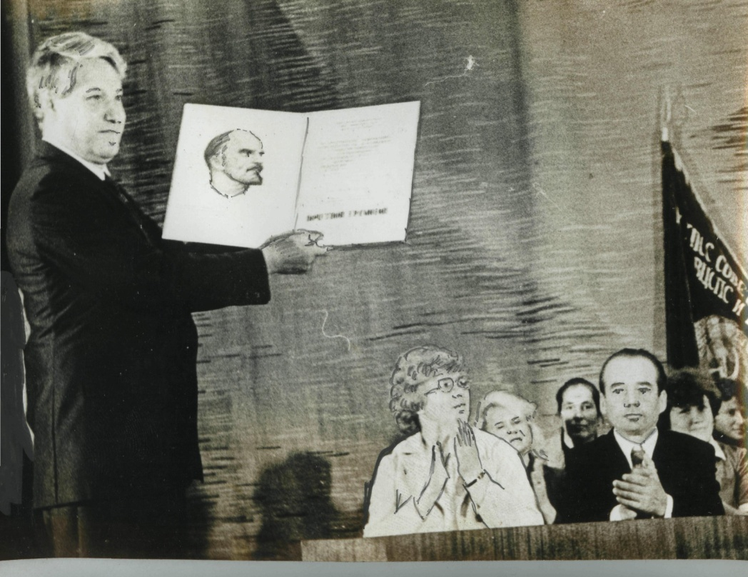  Талицкий район признан победителем Всесоюзного социалистического соревнования по итогам производственного и социального развития. Ему вручено памятное Красное Знамя ЦК КПСС, Совмина СССР, ВЦСПС и ЦК ВЛКСМ.  Коллективу Госплемзавода «Пионер» по итогам этого соцсоревнования вручено на вечное хранение Красное Знамя Министерства сельского хозяйства РСФСР и ВЦСПС.
20. | 1983 г. | 35 лет | Талицкий мехлесхоз занял первое место по итогам Всесоюзного соцсоревнования.  Создана дорожная мехколонна ДПМК Свердловского «Агропромдорстроя» на базе ПМК-11, созданной в ноябре 1971 г. Ведёт строительство сельских дорог в Талицком и Тугулымском районах.
21. | 1988 г. | 30 лет | Коллектив колхоза им.8-е Марта награждён Почётной грамотой ЦК КПСС и Совмина СССР за успехи в развитии животноводства.
 |  |  | Социальное развитие
22. | 1873 г. | 145 лет | В Талице открыта земская больница и Талицкий врачебный участок, обслуживающий население ближних волостей. В 1888 г. в больнице имелось 30 коек.
23. | 1908 г. | 110 лет | Забастовка рабочих Талицких заводов. Руководители забастовки Садаков, Тюлькин, Загребин «представлены» к высшей мере наказания.  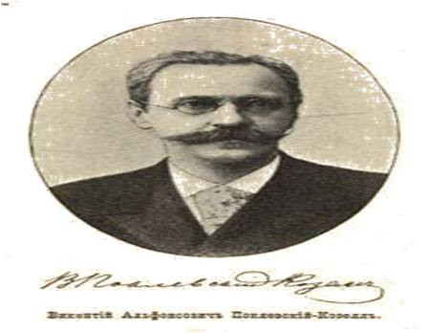  Владелец Талицких и других заводов Урала и Сибири действительный статский советник Викентий Альфонсович Поклевский-Козелл избран членом Государственного Совета от торговли и промышленности Пермской губернии. С 1906 г. он состоит депутатом Государственной Думы.
24. | 1913 г. | 105 лет | Камышловское земское уездное собрание рассмотрело прошение Талицкого благотворительного общества о назначении денежного поощрения на устройство приюта-санатория для больных туберкулёзом. На строительство зданий под санаторий и колонию для «слабогрудых детей» выделено 2 тыс. руб.  В пяти волостях восточной части Камышловского уезда имелось при народных училищах 14 народных библиотек, из них самые крупные во Вновь-Юрмытской (892 кн.), Мохирёвской (726 кн.), Беляковской (719 кн.), Яланской (366 кн.).
25. | 1918 г. | 100 лет | - В Талицком заводе на площади состоялся митинг, посвящённый первому празднованию  1 Мая. После него колонна демонстрантов пошла по ул. Большие Пески. Красное знамя впереди колонны нёс председатель Талицкого Совета Н.Т.Уфимцев. Улица Большие Пески переименована в Первомайскую.  - Весной в деревнях Москвиной, Завьяловой, Буткино-Озере и др. населённых пунктах создаются крестьянские боевые дружины для защиты советской власти. В противовес им создаются белые дружины.  - В середине июля в связи с непосредственной угрозой занятия белыми Талицкого завода и ст. Поклевской создаются Ревкомы.  - Подверглись жестокой расправе захваченные белыми отрядами сторонники советской власти (Балаир, Завьяловское, Москвинское, Бутка, Вновь-Юрмыт и др.)  2 августа Талицкий завод и ст. Поклевская заняты белыми.
26. | 1923 г.  апрель | 95 лет | Создан первый пионерский отряд при Талицком винокуренно-дрожжевом заводе, в нём 64 пионера.
27. | 1943г. | 75 лет | В пос. Троицком с января начался сбор книг на комплектование библиотек для районов, освобождённых от фашистов.  В декабре выпускнику Талицкого лесотехникума сапёру Анатолию Александровичу Гробову присвоено звание Героя Советского Союза.  Комсомольцы Талицкого района передали на фронт 8 танков, изготовленных в Нижнем Тагиле на добровольные взносы.
28. | 1948 г. | 70 лет | Во время поисков нефти на Маяне близ Талицы открыта скважина с минеральной водой. Позднее на базе её открыта Маянская водолечебница.
29. | 1958 г.  8 марта | 60 лет | Директору госплемзавода «Пионер» Георгию Тимофеевичу Щёлокову присвоено звание Героя Социалистического Труда  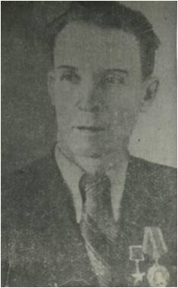
30. | 1958 г. | 60 лет | На базе Маянской водолечебницы открыта областная больница для лечения Маянской минеральной водой. Главный врач с 1986 г. И.В.Сурчин.
31. | 1963 г. | 55 лет | 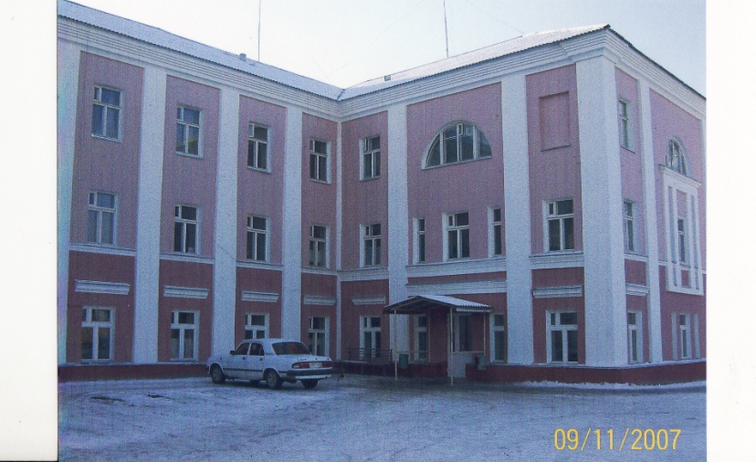  Окончание строительства Талицкого больничного городка (начато в 1956 г.)  В городе открыто Трансагенство.
32. | 1978 г. | 40 лет | В пос. Маян открыт санаторий «Берёзы». Возглавил санаторий главный врач Т.Ф.Сорокина.
33. | 1983 г. | 35 лет | Закончена генеральная реконструкция двух городских прудов и плотин в центре Талицы. Проведена расчистка, устроены фонтаны, набережная с чугунными решётками, расширена проезжая часть плотин.
34. | 1988 г. | 30 лет | Таличанину Юрию Вериковичу Исламову, совершившему воинский подвиг во время войны в Афганистане, присвоено звание Героя Советского Союза (посмертно). Его именем названа одна из улиц города.
35. | 10 марта 1988 г. | 30 лет | Открыт стационар первого в области территориального центра социального обеспечения пенсионеров на базе Талицкого психоневрологического детского дома-интерната. Организатор и первый директор стационара Александр Ерофеевич Шельпяков.
36. | 1993 г. | 25 лет | Свердловский областной Совет народных депутатов, поддержав предложение Талицкого и Тугулымского районных Советов, 14 января принял решение об организации Государственного парка «Припышминские боры».  В Талице образовалась казачья станица Талицкая, объединившая 150 казаков, включая юнкеров. В неё входят казачьи хутора Ретинский, Смолинский, Н-Катарчский.
37. | 1998 г. | 20 лет | В Ургинском урочище национального парка «Припышминские боры» заложен Ботанический сад площадью 16 га.  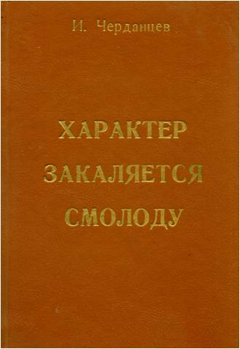  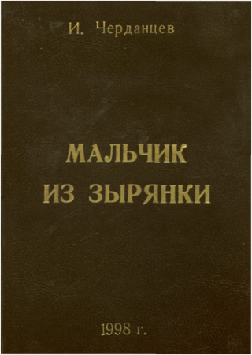  Талицкой типографией напечатаны книги И.К.Черданцева «Мальчик из Зырянки» и «Характер закалялся смолоду» о детстве и юности Героя Советского Союза разведчика Н.И.Кузнецова.  Талицкой типографией выпущен альбом «Талицкий край» с рисунками художников И.Д.Тепышева, Н.К. Ермолова и других.
 |  |  | Транспорт и связь
38. | 1783 г. | 235 лет | На участке Камышлов – Тюмень закончилось строительство Большого Сибирского тракта, ускорившего экономическое и культурное развитие края.
39. | 1883-1885 гг. | 135 лет | 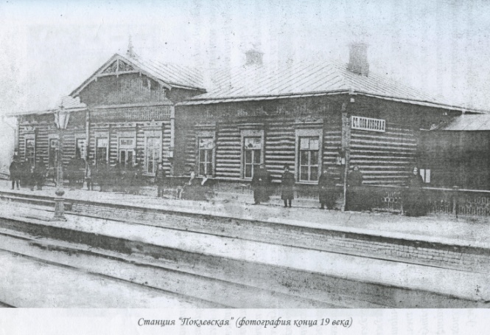  В связи со строительством железной дороги от Екатеринбурга до Тюмени длиной 309 вёрст, строится вокзал и станция между Талицким заводом и д. Сугат, названная в честь владельца Талицких заводов А.Ф.Поклевского-Козелл, принявшего активное участие в строительстве железной дороги и вложившего в это строительство свои средства.
40. | 1903 г. | 115 лет | В волостях восточной части Камышловского уезда учреждена земская почта. Конно-почтовая станция в Талице учреждена в 1904 году.
41. | 1938 г. | 80 лет | Образована талицкая автоколонна «Сельхозтранса» из 20 автомашин, взятых из колхозов района. В феврале 1941 года она переведена в Бутку и стала называться Буткинской автоколонной, потом автобазой, авторотой, автохозяйством и соединилась с Талицким автотранспортным предприятием.
42. | 1948 г. | 70 лет | Ручная телефонная станция в Талице имеет 200 номеров
43. | 1958 г. | 60 лет | В Талице начала действовать полуавтоматическая телефонная станция на 360 номеров.
44. | 1963 г. | 55 лет | В районе имеется 17 телефонных сельских станций и 3 АТС по 20 номеров.  Начало приёма первой программы телевидения из Свердловска через Зайковский ретранслятор.  Создание объединённого районного узла связи на базе Талицкого и Буткинского узлов связи.  Железнодорожная станция Поклевская переименована в станцию Талица.
45. | 1968 г. | 50 лет | В Талице построен первый телевизионный ретранслятор, позволивший устойчиво смотреть передачи первой программы центрального телевидения.
46. | 1978 г. | 40 лет | В январе состоялся пуск Талицкой городской АТС на 1 тыс. номеров.  Закончено строительство асфальтированного участка шоссейной дороги на Ирбит от шоссейной магистрали Свердловск-Тюмень до Байкалово протяжённостью 66 км. Строительство вело ДСУ-2.
47. | 1983 г. | 35 лет | Реконструкция Талицкого телевизионного ретранслятора.
 |  |  | Культура. Просвещение.
48. | 1853 г. | 165 лет | Открыто Балаирское народное училище. В 1871 году в нём обучалось 22 мальчика.
49. | 1858 г. | 160 лет | Восстановление каменного Петропавловского храма после пожара.
50. | 1863 г. | 155 лет | 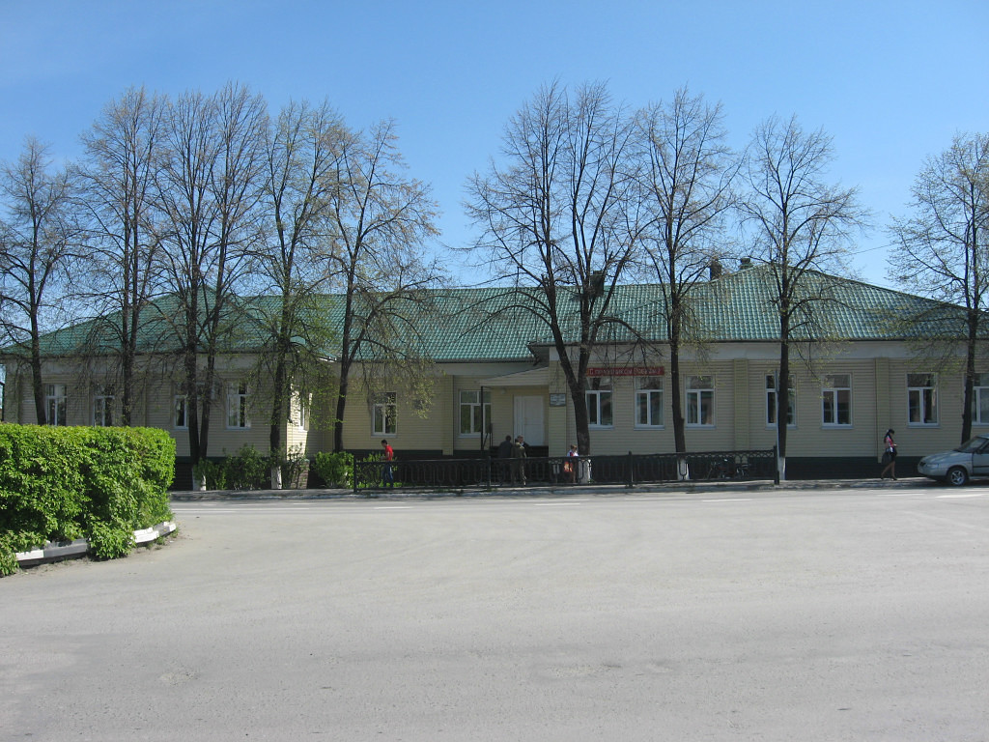В центре Талицы на берегу городского пруда открыто Талицкое мужское училище, которое было построено и содержалось «всецело на средства А.Ф.Поклевского-Козелл». В здании «вентиляция отличная в стенах, полу, печах и форточках, чего не было в других школьных зданиях уезда». Мужское училище «стало прототипом земских школ… принадлежит к числу самых лучших, выдающихся училищ России» («Ирбитский ярмарочный вестник»).
51. | 1873 г. | 145 лет | Открыто народное училище в Ертарке.
52. | 1913 г. | 105 лет | В Рамыльской, Чупинской, Куяроской, Вновь-Юрмытской волостях имеется 14 народных библиотек с числом книг от 200 до 800, читателей от 17 до 140.  В Талицкой библиотеке в наличии 1,5 тыс книг, посещаемость за год 191 человек.
53. | 1913- 1915 гг. | 105 лет | В Талицком народном театре местными силами ставятся спектакли и оперы.
54. | 1933 г. | 85 лет | 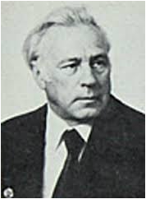  В Талицкой средней школе №1 окончил 8 классов воспитанник детдома Ф.П.Усыпенко, в дальнейшем художник, заслуженный деятель искусств, выпускник художественной академии им. Грекова, соавтор панорамы «Сталинградская битва».
55. | 1938 г. | 80 лет | Открыт Талицкий Дом пионеров.
56. | 1953 г. | 65 лет | - При Талицком лесотехникуме открыт музей Героя Советского Союза Н.И.Кузнецова. Организатор музея библиотекарь Ю.В.Чек.  - В Талице открыта средняя школа №55 на базе семилетней школы №2. Разместилась в здании бывшего двухклассного Министерского училища.  - В Талице проведён первый городской смотр художественной самодеятельности, в котором участвовало 600 самодеятельных артистов.
57. | 10 февраля 1963 г. | 55 лет | Выпуск первого номера районной газеты «Сельская новь» (до этого – «За коммунизм»). Редактор Иван Николаевич Андреев.
58. | Август 1963 г. | 55 лет | Проведён первый съезд учителей Свердловской области. Талицкий район объявлен победителем в социалистическом соревновании за лучшую подготовку школ и дошкольных учреждений к новому учебному году.
59. | 1968 г. | 50 лет | Открыто городское профессионально-техническое училище ГПТУ -80.
60. | 1978 г. | 40 лет | - Музей разведчика Н.И.Кузнецова стал филиалом Свердловского объединённого историко-краеведческого музея.  - Музей Н.И.Кузнецова в д. Зырянка стал филиалом Талицкого музея разведчика Н.И.Кузнецова.  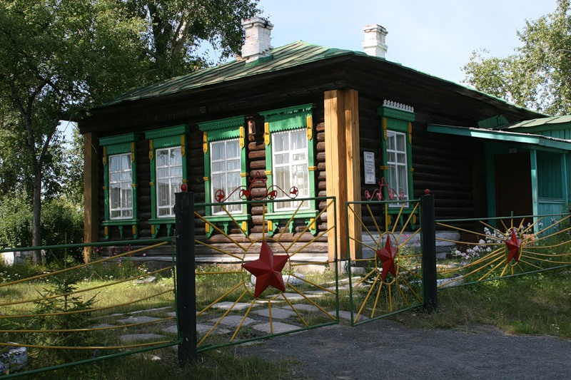  Талицкая типография награждена переходящим Красным Знаменем области.
61. | 1993 г. | 25 лет | Вышел в свет поэтический сборник «Семицветье» талицкого поэта Ивана Филимоновича Климова, отпечатанный в Талицкой типографии.
62. | 22 июня 1993 г. | 25 лет | 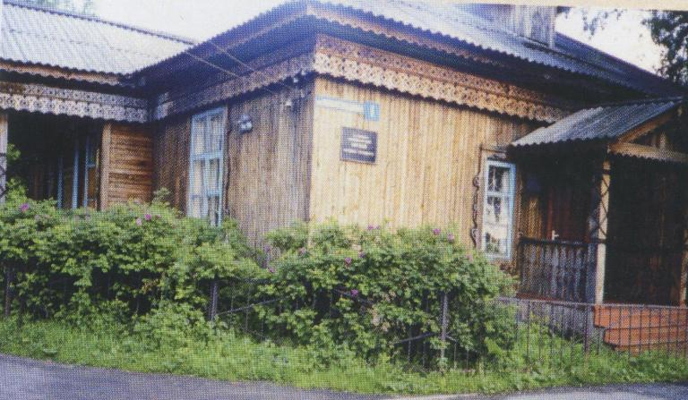  В пос. Троицком открыт первый в районе историко-краеведческий музей. Создатель и первый директор музея Наталья Павловна Калиниченко, старейший краевед пос. Троицкий, библиотекарь по профессии.
 |  |  | Твои люди, Талица
63. | 13 января 1853 г. | 165 лет | Родился Викентий Альфонсович Поклевский-Козелл, бывший владелец Талицких заводов, меценат.
64. | 17 января 1948 г. | 70 лет | Родилась Клавдия Андреевна Жукова, краевед из Бутки.
65. | 28 января 1938 г. | 80 лет | 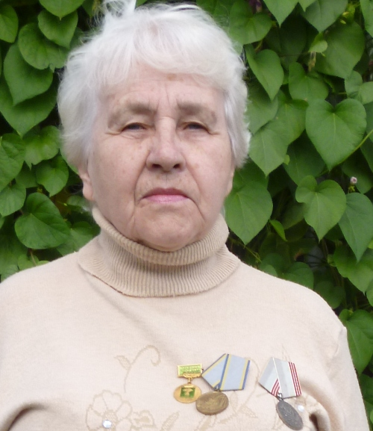  Родилась Галина Гавриловна Аксёнова, Почётный гражданин Талицкого городского округа.
66. | 2 апреля 1923 г. | 95 лет | 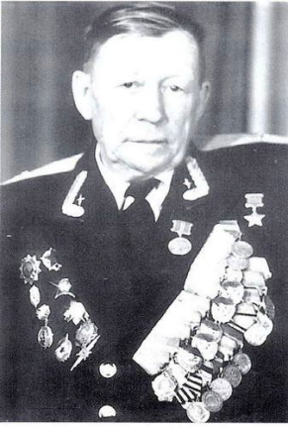  Родился Виктор Васильевич Кирилюк, Герой Советского Союза.
67. | 5 апреля 1968 г. | 50 лет | 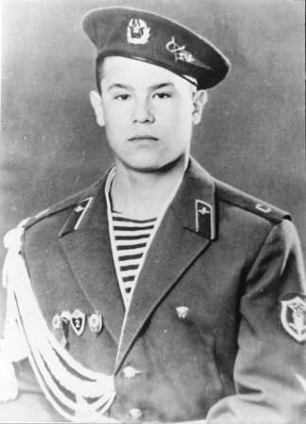  Родился Юрий Верикович Исламов, Герой Советского Союза.
68. | 15 апреля 1923 г. | 95 лет | Родился Василий Васильевич Малышкин,  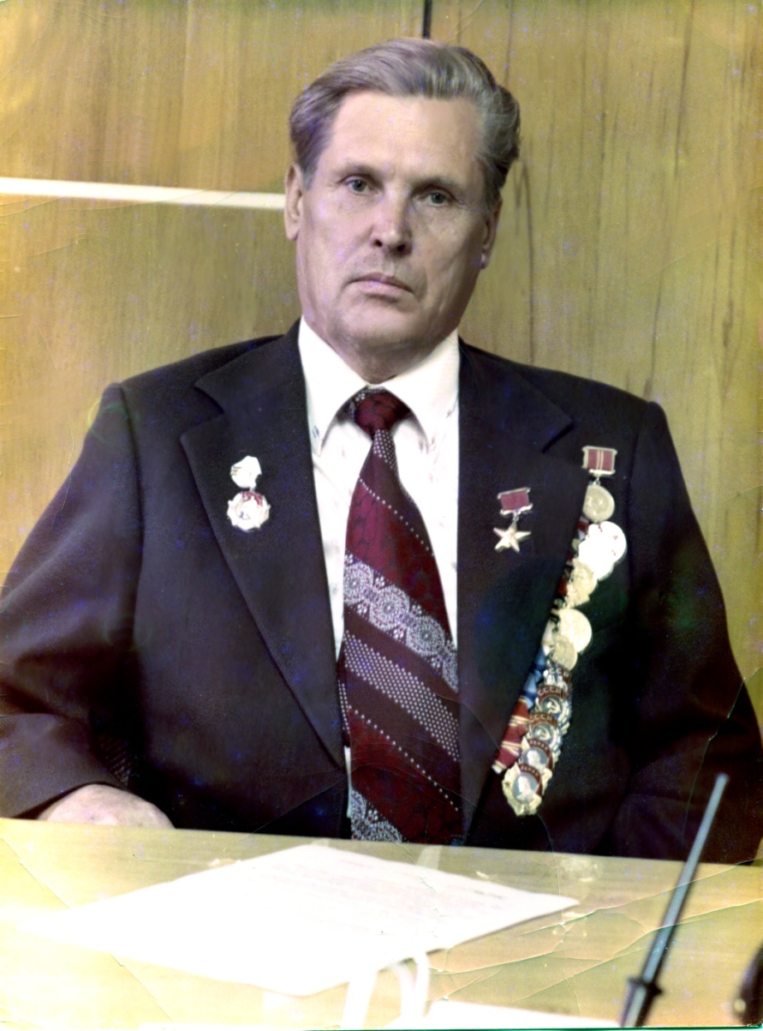  Герой Социалистического Труда.
69. | 5 мая 1948 г. | 70 лет | Родился Валентин Михайлович Силиницкий,  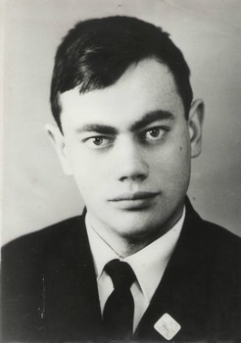  Талицкий поэт.
70. | 3 июня 1953 г. | 65 лет | Родилась Любовь Ивановна Пятилетова,  Талицкая поэтесса.
71. | 4 июня 1943 г. | 75 лет | Родилась Нина Демьяновна Стретович, талицкая поэтесса.
72. | 10 июня 1928 г. | 90 лет | Родилась Таисья Александровна Рыжкова,  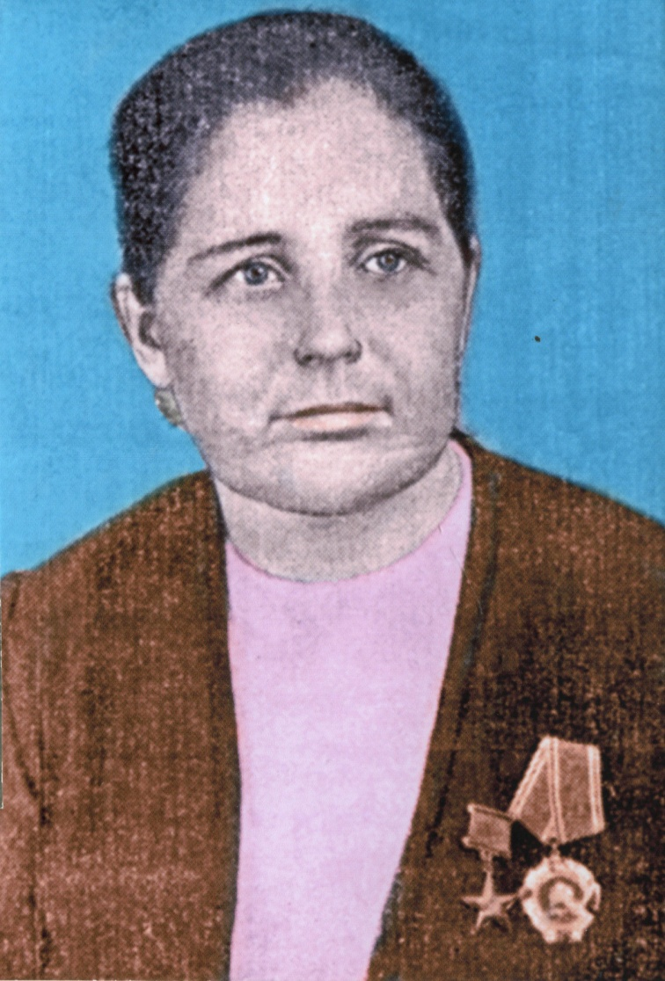  Герой Социалистического Труда
73. | 30 июня 1948 г. | 70 лет | 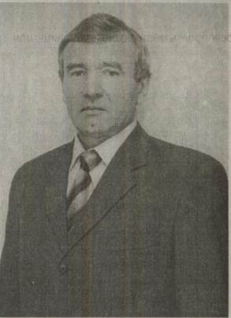  Родился Владимир Павлович Мужев, Почётный гражданин Талицкого городского округа.
74. | 30 июля 1938 г. | 80 лет | 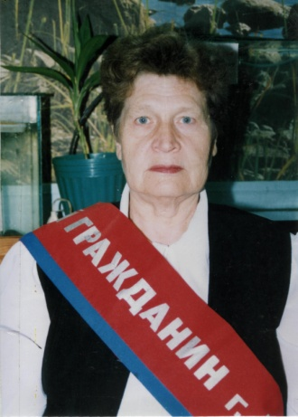  Родилась Анна Степановна Еськова, Почётный гражданин г. Талица.
75. | 8 августа  1943 г. | 75 лет | 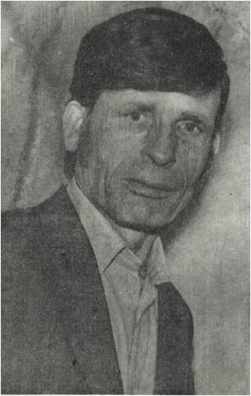  Родился Иван Филимонович Климов, Талицкий поэт, автор сборника стихов «Семицветье».
76. | 8 августа  1948 г. | 70 лет | 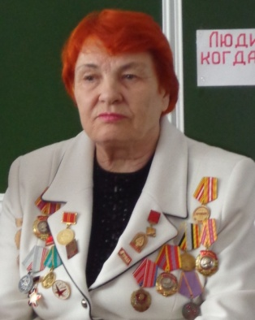  Родилась Юлия Васильевна Хомутова, талицкий краевед, создатель уникального фонда краеведческих материалов в с. Куяровском.
77. | 19 сентября 1928 г. | 90 лет | 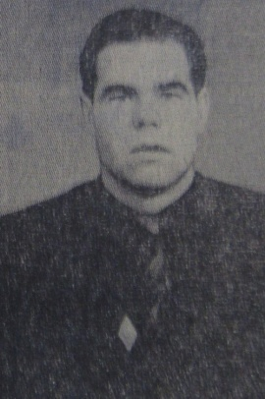  Родился Константин Николаевич Чистяков, Герой Социалистического Труда.
78. | 21 сентября 1923 г. | 95 лет | 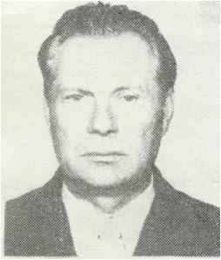  Родился Николай Климович Ермолов, талицкий художник
79. | 10 октября 1923 г. | 95 лет | 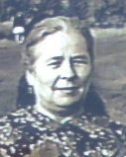  Родилась Таисья Павловна Грозина, талицкий краевед, автор книги о селе Беляковском.
80. | 26 октября 1918 г. | 100 лет | 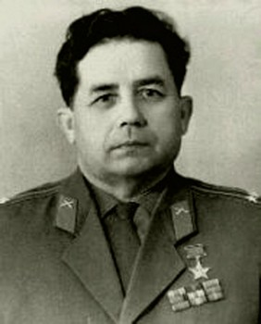  Родился Иван Иванович Маюров, Герой Советского Союза.
81. | 31 октября 1903 г. | 115 лет | Родилась Екатерина Алексеевна Калугина,  Талицкая художница.
82. | 14 ноября 1968 г. | 50 лет | Родилась Светлана Владимировна Давыдова (Печерская), семикратная чемпионка мира по биатлону, обладательница кубка мира.
83. | 16 ноября 1908 г. | 110 лет | 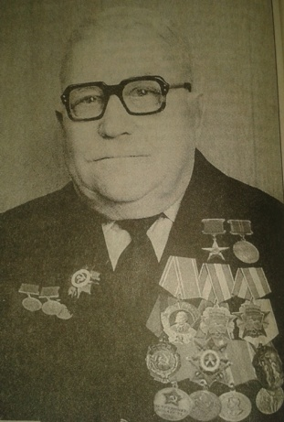  Родился Матвей Петрович Ялухин, Герой Социалистического Труда, в годы войны председатель Талицкого райисполкома.
84. | 24 ноября 1878 г. | 140 лет | 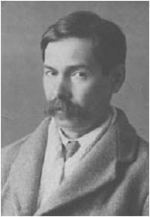  Родился Викентий Павлович Трофимов, выдающийся художник, уроженец Талицкого завода.
85. | 7 декабря  1938 г. | 80 лет | 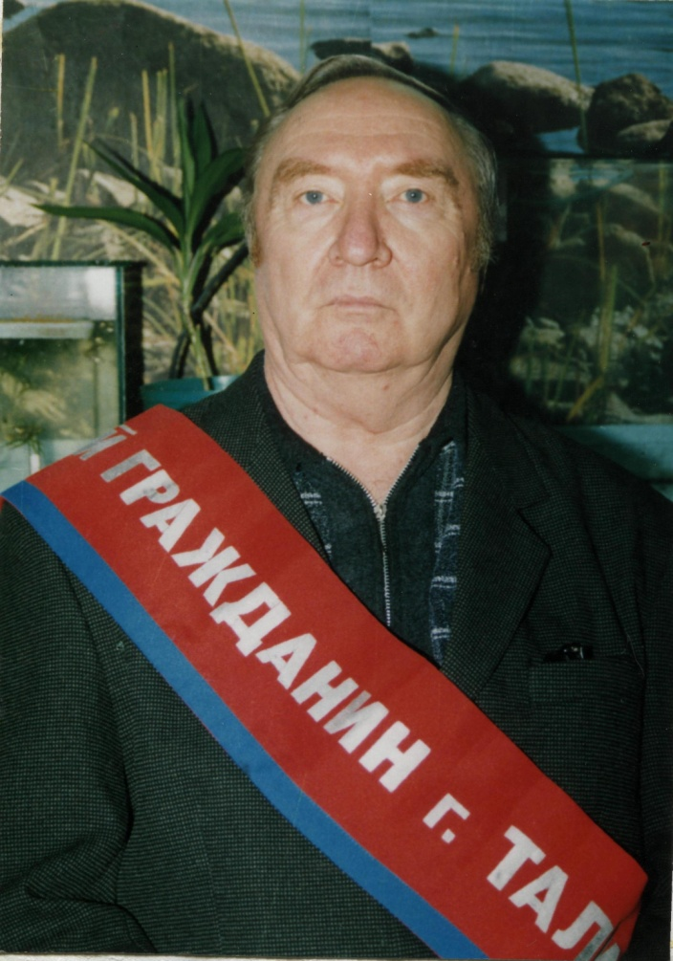  Родился Вячеслав Михайлович Князев, Почётный гражданин г. Талица.
86. | 19 декабря 1943 г. | 75 лет | 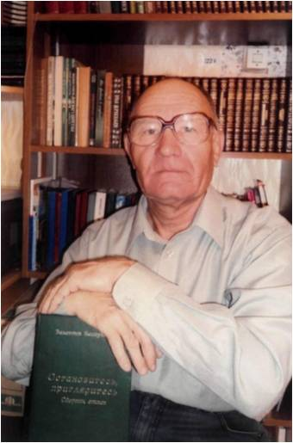  Родился Валентин Иванович Волнушкин, талицкий поэт, председатель поэтического клуба «Светлые ключи»
87. | 24 декабря 1938 г. | 80 лет | 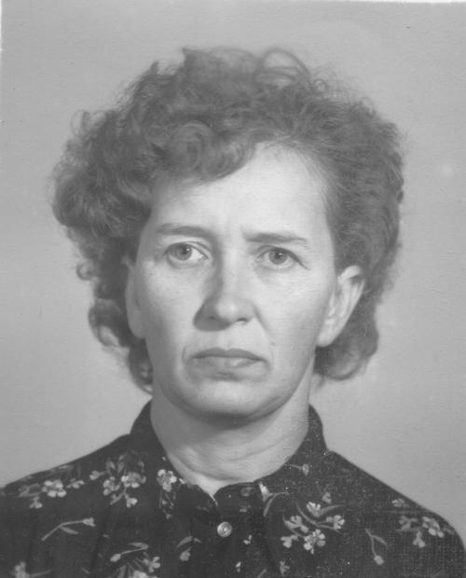  Родилась Людмила Петровна Воложанина, Почётный гражданин Талицкого городского округа
88. | 25 декабря 1943 г. | 75 лет | Родился Геннадий Семёнович Вепрев, заслуженный тренер РФ, Почётный гражданин г. Талица.
89. | 1898 г. | 120 лет | 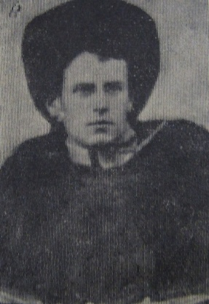  Родился Александр Михайлович Циховский, руководитель первой большевистской ячейки в Талице.
90. | 31 января 1998 года | 20 лет | 20 лет со дня создания на территории РФ органа, осуществляющего регистрацию недвижимости (учреждения юстиции)

